黔南州中医医院医用耗材供应商资质备案
Part 1. | 供应商资质
1.1- | 营业执照
1.2- | 医疗器械经营许可证
1.3- | 第二类医疗器械经营备案凭证
1.4- | 法人授权委托书原件（模版编号：HCBA-FS-01）
1.5- | 被委托人最近一次缴纳社保证明
1.6- | 三年内无重大违法记录（承诺函）
Part 2. | 生产商资质（外商仅提供代理人资质）
2.1- | 营业执照
2.2- | 医疗器械生产许可证
2.3- | 医疗器械生产产品登记表
2.4- | 一类医疗器械生产备案凭证
2.5- | 医疗器械经营许可证
2.6- | 第二类医疗器械经营备案凭证
Part 3. | 产品资质
3.1- | 医疗器械注册证含附页及全部变更页（适用于Ⅱ、Ⅲ类医疗器械）
3.2- | 第一类医疗器械备案凭证（适用于I类医疗器械）
3.3- | 备案信息表或药监网站备案信息页截图（含产品型号规格且与实物标签一致）
3.4- | 消毒卫生许可证（洗消类非医疗器械）
3.5- | 产品说明书
3.6- | 产品标签及实物图片
Part 4. | 产品授权及经销资质
4.1- | 产品逐级授权书（自生产商至医院的每一级授权）
4.2- | 授权链中逐级经销公司资质（营业执照、经营许可、二类备案）
Part 5. | 遴选（临采）材料
5.1- | 附件1.黔南州中医医院医用耗材准入、临采信息导入表（模版编号：HCZR-XX-01）
5.2- | 附件2.黔南州中医医院医用耗材报价单（加盖公章并签字）（模版编号：HCZR-BJ-01）
5.3- | 价格佐证：
5.3.1- | 贵州省医保阳采平台挂网价格页面截图（最近日期更新）
5.3.2- | 贵州省内三甲医院使用证明复印件（使用证明仅限含所投产品规格型号、价格的发票、合同，有效时间为2023年起至发布公告前）

- 资质材料备案要求：
- 全部材料均须加盖供应商公章（除外Part5.1附件1）。非阳光平台挂网耗材无需提供Part5.3.1。
- 材料相关模板：
“Part1.4法人授权委托书”：使用模版【HCBA-FS-01】，在指定位置盖章并签字。
“Part5.1附件1”：使用模版【HCZR-XX-01】。
“Part5.2附件2”：使用模版【HCZR-BJ-01】，在指定位置盖章并签字。
- 材料格式：
按序号顺序每组（例Part1为一个组）材料分别制成一个PDF格式文件（除外Part5.1附件1）。
- 材料命名方式：（根据适用性选择）
①“Part1.公司全称”； ⑤“附件1 公司全称”；
②“Part2.厂家全称”； ⑥“附件2 公司全称-报价单”；
③“Part3.产品全称”； ⑦“公司全称-价格佐证-产品”；
④“Part4.产品名称-公司名称”； ⑧“临采材料-公司/产品”。
- 提交方式：
遴选准入材料：按要求规范填写及时提交，逾期不予接收。
临采申请材料：按要求规范填写及时提交，逾期不予接收。
电子邮箱：1147767788@qq.com（须人工确认）

- I类耗材产品备案信息表网页截图样例：
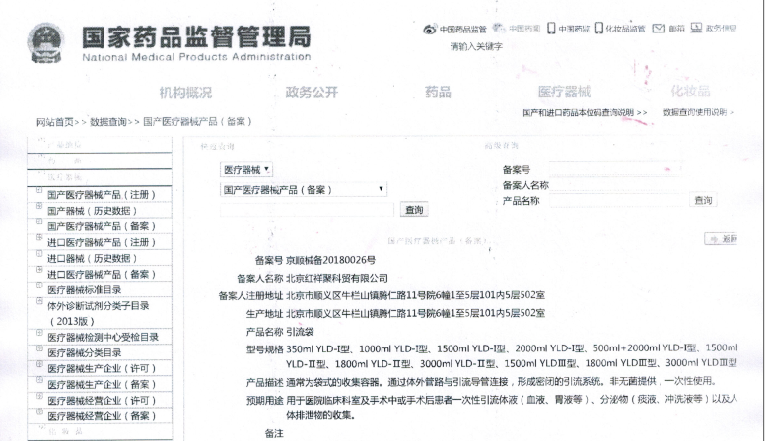

须明确体现产品的型号规格

诚信承诺函

致：黔南州中医医院
在审阅了黔南州中医医院遴选公告、遴选文件和其他所有挂网文件后，我公司决定按照遴选公告、遴选文件和挂网文件的规定要求参与报名和遴选，并承诺如下：
1.我公司保证所提供的资质证明文件有效、真实、合法，如有违反，将承担相应的法律责任，并接受相关规定处罚。
2.无禁止参加政府采购等相应的行政处罚。
3.我公司保证报名开始前两年内，在生产和经营活动中无严重违法违纪记录，所投产品无不良记录，否则将自动弃权。
4.我公司承诺，不会在过程中有任何违法违规行为，并严格按照有关要求进行报价和价格遴选等程序。如果我公司所投产品最终中选，我公司保证按照遴选公告和贵院的要求供应中选产品，如不供货，同意医院单方面无责任终止合同。
5.我公司保证在本次遴选中严格遵守相关法律法规，遴选做到诚实，不造假， 不围标、串标、陪标。我公司已清楚，如违反上述要求，其遴选将作废，被列入不良记录名单并在网上曝光，并且愿意接受院方将我公司和法人列入不诚信黑名单的处罚。
6.今后若中选产品有价格变动，我公司保证应及时交由贵院备案，同时根据贵院要求执行。我公司若不如实或不及时报备，经贵院发现查实后则退回全部差额，并支付差额2倍的违约金。
7.我公司承诺，不得以回扣、提成、有价证券、现金、信用卡、购物卡等任何形式为院方工作人员或科室谋取利益。

企业名称（盖章）：
法定代表人（签字）：
日期： 年 月 日

法人授权委托书

委托单位：
法定代表人： ，职务：
受委托人：
姓名： ，性别： ，联系电话：
职务： ，身份证号：

授权事项：
1.兹委托【 受委托人姓名 】代表我公司向黔南州中医医院办理供应我公司经营范围内的耗材产品；其代理权限为业务接洽、售前推广、耗材供应及售后服务。
2.本授权委托期限为：【 年 月 日起至 年 月 日止】。
3.本授权委托未经委托人书面同意，不得转让。
特此授权。
委托单位： （盖章）
法定代表人： （签字）
受委托人： （签字）
日 期：

附：受托人身份证复印件
此处加盖公章

反面
正面

售后服务响应表
售后服务响应表
※注意：响应情况分为三种，“不响应”“响应”和“优于”，请报名企业根据实际情况填写。若填写的是“不响应”和“优于”，必须详细填写“说明”。不响应每条扣1分，扣完为止。
序号 | 服务条款 | 响应情况（不响应/响应/优于） | 说明
1 | 送货及库存：
1.1 | 在贵州省内设有仓库，且保证货源充足。
1.2 | 保证按照医院指定地点和时间准时送货上门（不分节假日），公司承担全部运费且到达前的损失由公司承担。
1.3 | 紧急配送（如急诊手术等）保证产品1小时内送达。
1.4 | 特殊的产品或规格型号可紧急进行市外调货，以满足医院临床要求。
2 | 退换货：
2.1 | 医院接收货物后若有疑义或使用前发现不宜使用的现象，公司随时提供免费退换货服务。
2.2 | 近效期退换：对于接近有效期的产品（近效期3个月或以上的），中选企业保证无条件更换新批号且有效期在半年以上的产品。保证供货产品的实际品牌、规格型号、生产厂家、质量与采购文件内所报产品描述一致；供货产品确保最新生产批号，绝不提供过期或即将过期的产品。
3 | 不良反应：
3.1 | 一旦发生质量问题，公司保证接到通知后半小时内响应，两小时内赶到现场。
3.2 | 在临床使用中若出现不良医疗反应现象，经国家相关质量监察部门鉴定后，确实属于产品质量问题的，公司承担全部责任。
3.3 | 若医院发生与产品相关的事故，不论是否与产品质量有关，公司必须积极参与医院事故的处理。
4 | 质量保证：
4.1 | 厂家质量承诺书。具有合法的医用耗材及配送资格的企业，严格按照采购方的要求，及时供货并提供全面完善的服务
4.2 | 产品质量符合国家和国际承认的相应标准。
4.3 | 产品的包装及相关资料证件严格符合医院要求。
4.4 | 保证产品的严格消毒灭菌。
5 | 保证：
5.1 | 保证不向临床人员及职能部门提供礼品、回扣等，保证合法经营，不参加不良竞争。

